Crónica de la crisis autoinfligida de Evo Morales y el peor final para el presidente más exitoso de Bolivia

Por Leonardo Mindez
Subdirector de Infobae América | lmindez@infobae.com

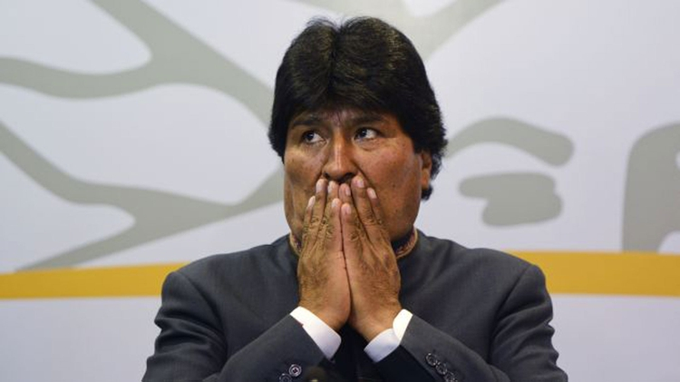

La llegada al poder de Evo Morales en 2006 fue un hecho histórico. Por primera vez Bolivia tenía un presidente indígena, como el 60% de su población. Cargado de la épica y el simbolismo de la hora, el líder cocalero le dio un tinte refundacional a su gobierno.

Según todos los indicadores económicos y sociales, la gestión de Morales fue un éxito. Sostenido en la nacionalización temprana de los hidrocarburos, el PIB creció sin descanso a un promedio de 4,9% anual durante 13 años, la pobreza se redujo del 60 al 35%, mejoró la distribución del ingreso y cayó el analfabetismo. Llevó adelante una mezcla de políticas ortodoxas y heterodoxas con tanto consenso que su gestión no solo fue celebrada por las fuerzas de izquierda y progresistas del continente, sino que fue elogiada más de una vez por el Banco Mundial y hasta el FMI.

Pero a la par del boom económico del país más pobre de Sudamérica, se fue consolidando el sesgo totalitario que suele acompañar a los líderes que, en algún momento, se sienten la encarnación última de la Patria.

Uno de los primero hitos de Morales fue la reforma de la Constitución. La nueva carta magna otorgó una cantidad de derechos y representación inédita en el sistema de poder a los campesinos e indígenas bolivianos. También habilitó la posibilidad de una sola reelección consecutiva para el presidente, que Morales logró en forma contundente en 2009 con el 64% de los votos.

El Presidente comenzó a sentirse todopoderoso. Invencible. Y forzó entonces la primera triquiñuela. En 2013 se presentó ante el Tribunal Constitucional y logró que ese segundo mandato pasara a considerarse el primero. ¿El argumento? Que con la nueva constitución había refundado el país, que ahora era un nuevo “Estado plurinacional”.

Así, en 2014, Morales pudo presentarse para rereelegirse para un tercer mandato (el segundo con la nueva constitución), y logró otro triunfo contundente, con el 63%, ante una oposición dispersa.

Parecía que Morales ingresaba, ahora sí, a su último período constitucional, con un desafío inédito en su carrera: apoyar a un delfín para su sucesión, algo que no había hecho ni en la Federación Especial del Trópico de campesinos productores de coca, que preside ininterrumpidamente desde 1991.

Decidió que tampoco lo haría como presidente de Bolivia.

Convocó entonces a un referéndum nacional para modificar el artículo 168 de la Constitución y habilitar una nueva rereelección. El 21 de febrero de 2016, el 51,3% de los bolivianos votó “No". ¿Asunto concluido? No. Tras una presentación de legisladores oficialistas, en 2017, el Tribunal Constitucional (en manos de jueces afines a Morales) habilitó al Presidente a presentarse como candidato a un cuarto período para no vulnerar el derecho humano esencial de toda persona de elegir y ser electa. Sí, así de absurdo como suena.

Con ese desgaste político y con la economía comenzando a mostrar signos de fatiga (el déficit fiscal alcanzó en 2018 un 8,1%, el más alto de Sudamérica), Morales llegó este año a una elección en la que todas las encuestas previas mostraban que su popularidad se había reducido sensiblemente y que para conservar el poder tenía que mantener a la oposición dispersa y lograr una victoria en primera vuelta. Los sondeos le auguraban una derrota en el balotaje.

Los intentos de unidad opositora fracasaron. En los últimos meses de campaña aparecieron nuevos candidatos de la nada, entre sospechas de que eran fogoneados por el oficialismo. El 20 de octubre, Morales se enfrentó a otros ocho candidatos. Esa noche, el escrutinio provisorio, con el 83% de las actas verificadas, le otorgaba una ventaja de poco más de 7 puntos (45,28% a 38,16%) sobre Carlos Mesa. Había balotaje.

Pero de pronto todo se detuvo. Durante casi 24 horas no hubo más datos oficiales. Cuando se volvieron a computar las mesas faltantes, la ventaja de Morales se había ampliado.

Comenzaron a surgir las denuncias de fraude en diferentes regiones. El vicepresidente del Tribunal Supremo Electoral (TSE), Antonio Costas, renunció en desacuerdo con cómo se había llevado adelante el escrutinio provisorio. Enseguida, la misión de observación electoral de la OEA recomendó que, ante las irregularidades detectadas, lo mejor era convocar a la segunda vuelta.

El clima se iba caldeando. Cinco días más tarde, el TSE anunció que el conteo definitivo le otorgaba a Evo Morales una ventaja de 10,57% sobre Mesa, justo por encima del umbral de 10 puntos para triunfar en primera vuelta y evitar el balotaje.
La oposición salió a las calles a clamar “fraude”. Morales tuvo la peor reacción posible. Desoyó las protestas, se proclamó reelecto, y denunció que se había puesto en marcha un golpe de Estado. Así transcurrieron dos semanas de fuego en Bolivia con marchas opositoras que iban creciendo en magnitud a medida que las pruebas del fraude iban apareciendo por todos lados: desde ingenieros informáticos que mostraban errores groseros en las actas hasta la propia auditoría oficial encargada por el TSE que dictaminó que los comicios habían estado “viciados de nulidad”.

En medio de la crisis, el Gobierno avaló que la OEA realizara una auditoría y anunció que aceptaría sus conclusiones, pero Morales no reculó. Siguió denunciando golpismo y alentó a sus partidarios a que salieran a las calles a contrarrestar las protestas y a defender su rerereelección. Los choques violentos se sucedieron cada día. Los heridos se comenzaron a contar por centenares. Hubo al menos tres muertos, dos cerca de Santa Cruz y otro en Cochabamba, todos opositores. Los sectores más duros ya no pedían el balotaje, ahora reclamaban la renuncia del Presidente.

Este domingo, la OEA emitió finalmente un informe de su auditoría con conclusiones contundentes que ratificaron todo lo que venían denunciando la oposición y observadores independientes. Habla de “falsificación de firmas y actas”, de un “proceso reñido con las buenas prácticas”, de “manipulación del sistema informático de tal magnitud que deben ser investigadas profundamente por el Estado”. Tal es el “cúmulo de irregularidades” que el equipo auditor “no puede validar los resultados de la presente elección" y recomienda otro proceso electoral con nuevas autoridades electorales.

Horas después, Morales intentó un volantazo a medias. "He renunciado al triunfo que he ganado”, anunció sin conceder que ese “triunfo” estaba, a esa altura, cargado de irregularidades comprobadas. “Toca ir a las nuevas elecciones”, aceptó a regañadientes. Pero se quedó cortó. Quizá si en ese mismo acto aceptaba respetar la Constitución que él mismo había impulsado y se comprometía a no participar en los nuevos comicios, habría comenzado a desactivar la bomba. Pero no. Llamó a movilizarse a sus bases. Todas las señales eran de que volvería a presentarse como candidato del MAS.

La calle no se calmó. Comenzaron las renuncias de funcionarios de su confianza uno tras otro. Siguieron los levantamientos policiales. La Central Obrera Boliviana, aliada histórica de Morales, pidió públicamente la renuncia del Presidente “por la salud del país". Finalmente, las Fuerzas Armadas se sumaron a ese clamor extendido y “sugirieron” su dimisión, trayendo a la memoria los peores fantasmas de los latinoamericanos.

La renuncia del Presidente llegó minutos más tarde.

Es inevitable preguntarse qué pasa por la cabeza de un líder político exitoso con indudable sensibilidad popular para echar por la borda su legado con tal de permanecer en el poder tras 14 años. Si este baño de sangre no se hubiera podido evitar si Morales aceptaba los límites que le imponía su propia constitución; si aceptaba los resultados del referendo que él mismo convocó en 2016; si aceptaba, hace apenas tres semanas, que el resultado de los comicios determinaba que tenía que haber un balotaje; si aceptaba, en definitiva, que uno de los principios de la democracia es la sujeción a las leyes, que los mandatos presidenciales tienen límites y que la alternancia en el poder es sana.

La pregunta excede a Morales e interpela a todos los dirigentes regionales que le dieron su apoyo en el alocado proceso final para aferrarse al sillón presidencial a como dé lugar. Por más exitosa que haya sido su gestión. Por más simpatía ideológica que se le tenga.

Publicado en: https://www.infobae.com/america/america-latina/2019/11/10/la-crisis-autoinfligida-y-el-peor-final-para-el-presidente-mas-exitoso-de-bolivia/?fbclid=IwAR1Cx21QAXL3Tveqqm5fuu5smPr6zr1mt1vfeCvR13tRONvExnquYXlt9o4

